引用本文：叶楚妮，陈鹤鸣. 基于表面等离子体共振的光子晶体光纤温度传感器[J]. 光通信技术，2021，45（11）：1-5.

基于表面等离子体共振的光子晶体光纤温度传感器
叶楚妮¹，陈鹤鸣^{2*}
（1.南京邮电大学 电子与光学工程学院、微电子学院，南京210023; 2.南京邮电大学 贝尔英才学院，南京210023）

摘要：为了解决涂敷在光子晶体光纤（PCF）外表面的金属膜易氧化和传感器灵敏度较低的问题，提出了一种基于表面等离子体共振（SPR）的双层膜侧抛光PCF温度传感器。该PCF的2个抛光面相互垂直，光纤的抛光表面涂覆银，并在银膜外面涂覆一层厚度为20 nm的SiO₂膜。使用COMSOL仿真软件对传感器的特性进行数值仿真，仿真结果表明：传感器的温度测量区间为10~60 ℃，最高灵敏度为20.2 nm/℃，温度分辨率可达4.95×10⁻³ ℃。

关键词：光子晶体光纤；表面等离子体共振；温度传感器；乙醇氯仿混合液；有限元法
中图分类号：TN256 文献标志码：A 文章编号：1002-5561（2021）11-0001-05
DOI：10.13921/j.cnki.issn1002-5561.2021.11.001 开放科学（资源服务）标识码（OSID）：

Photonic crystal fiber temperature
sensor based on surface plasmon resonance
YE Chuni¹, CHEN Heming^{2*}
（1. College of Electronic and Optical Engineering & College of Microelectronics, Nanjing University of Posts and Telecommunications, Nanjing 210023, China; 2. Bell Honors School, Nanjing University of Posts and Telecommunications, Nanjing 210023, China）
Abstract: In order to solve the problems of low sensitivity and easy oxidation of metal film in the photonic crystal fiber（PCF）temperature sensor, a double coating with side polishing PCF temperature sensor based on surface plasmon resonance（SPR） is proposed in this paper. Two polished surfaces of the PCF are perpendicular to each other, the polished surface of the fiber are coated with silver, and a layer of SiO₂ film with a thickness of 20 nm is coated outside the silver film. All numerical simulations of sensor characteristics are performed in the COMSOL software. The simulation results show that the PCF temperature sensor has a temperature measurement range of 10~60 ℃, a highest sensitivity of 20.2 nm/℃, and a temperature resolution of 4.95×10⁻³ ℃.
Key words: photonic crystal fiber; surface plasmon resonance; temperature sensor; ethanol chloroform mixture; finite element method

0 引言
光子晶体光纤（PCF）具有低损耗、低非线性等优点，已广泛应用于传感器件领域，可测量温度^{[1-2]}、扭转^{[3]}、折射率^{[4-5]}、气体吸收^{[6]}和磁场^{[7]}等各种物理量。表面等离子体共振（SPR）传感技术具有高灵敏度、高分辨率等特征，因此，SPR与PCF相结合的PCF-SPR传感器受到了广泛关注^{[8-9]}。2012年，PENG Y等人^{[10]}设计了一种PCF-SPR温度传感器，该传感器灵敏度较低，仅720 pm/℃。2014年，LU Y等人^{[11]}使用填充不同浓度分析物的PCF和银纳米线实现温度传感，在10~40 ℃范围内灵敏度高达2.7 nm/℃。2019年，ZHAO L等人^{[12]}提出了一种基于全固态D型PCF的SPR传感器,不仅可以测量液体折射率，还能对温度进行测量，在-3~15 ℃温度范围内的最大灵敏度可达4.22 nm/℃。然而，以上传感器都需要将金属材料涂覆在PCF的某些空气孔内，并在空气孔填充温敏液体，这对微米级的PCF而言是十分困难的。于是，有人提出在PCF的外表面涂覆金属膜，如圆形PCF-SPR传感器^{[13]}和D形PCF-SPR传感器^{[14]}，但该类传感器将金属膜镀在外表面，需要解决金属氧化问题。
基于此，本文提出一种结构新颖的PCF-SPR温度传感器，不仅能阻止金属氧化，同时还能提高传感器的灵敏度。

1 PCF-SPR温度传感器系统结构设计与工作原理
本文设计的PCF-SPR温度传感器的系统结构如图1所示，包括宽带光源（BBS）、单模光纤（SMF）、PCF-SPR温度传感器、光谱分析仪（OSA）和计算机。BBS发射宽带频谱依次通过SMF1、PCF-SPR温度传感器和SMF2，最后到达OSA，获得的光谱由计算机检测。传感器的横截面如图2所示，靠近纤芯的是第一层空气小孔，其按正六边形排列，小孔直径d₁=0.72 μm，孔间距Λ=1.5 μm；第二层空气孔由6个直径为d₂的空气大孔和2个直径为d₁的空气小孔组成。空气孔多数在光纤的下半部分，抛光面附近的空气孔较少，目的是为了使纤芯能量耦合至金属界面时受到较少的限制。空气大孔直径d₂=1.2 μm，空气大孔和第二层空气小孔到纤芯中心的距离分别为2Λ μm和$√3$Λ μm。光纤的两侧使用抛光技术^{[15-16]}制造，2个抛光边与光纤直径组成圆内接等腰直角三角形，光纤直径为8 μm，抛光平面的宽度w为4$√2$ μm。在2个抛光面镀上厚度t为30 nm的金属银，然后在银的外表面覆盖厚度t_{z}为20 nm的SiO₂。作为传感介质的温敏液体由乙醇和氯仿按体积比1∶1混合组成（选用氯仿是因其热敏系数大，但其折射率较高，故需要与乙醇混合来降低其折射率），其厚度为1 μm。最外层的完美匹配层厚度为1.5 μm。
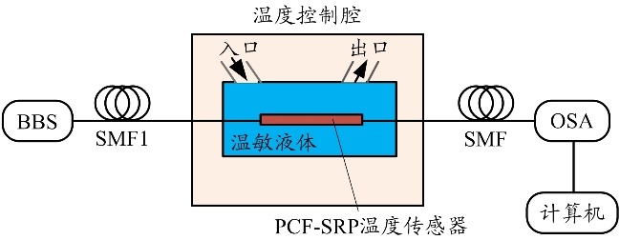
图1 温度传感器系统结构图
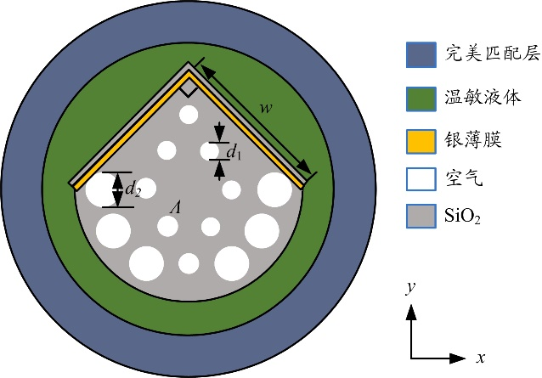
图2 PCF-SPR温度传感器横截面示意图
PCF-SPR温度传感器的工作原理如图3所示，根据波动理论，入射光在光纤全反射处产生消逝波，而涂覆金属的抛光面将被消逝波激发出表面等离子体波（SPW）。当消逝波与SPW发生相位匹配时，入射光的能量被金属表面电子大量吸收，导致反射光的能量急剧减少，产生SPR现象，此时入射光波长称为共振波长。SPR能否发生取决于温敏液体折射率和入射光波长，当温度发生变化时，温敏液体的折射率会随之变化，从而导致共振波长改变。
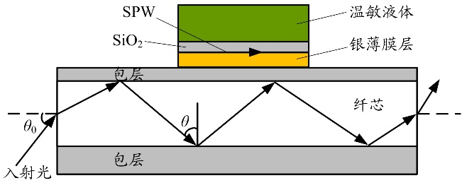
图3 PCF-SPR温度传感器的工作原理图
PCF-SPR温度传感器的背景材料是熔融石英，其折射率可由Sellmeier方程^{[17]}救出：
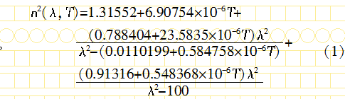
其中，λ是入射光的波长，单位为μm；T是温度，单位为℃。
本文在PCF的2个抛光面涂覆银膜，采用Drude模型来分析其介电常数。
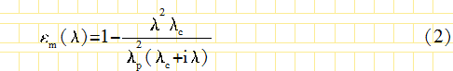
其中，λ_{p}和λ_{c}分别为银的等离子体共振波长和碰撞波长，λ_{p}=1.4541×10⁻⁷ m，λ_{c}=1.7614×10⁻⁵ m。由于温敏液体比金属对温度更敏感，因此金属的温度特性被忽略^{[18]}。
温敏液体的折射率^{[17]}可定义为：
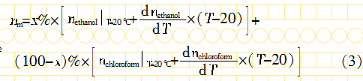
其中，x%、（100-x）%分别代表乙醇和氯仿的比例；dn_{ethanol}/dT和dn_{chloroform}/dT分别表示乙醇和氯仿的热光系数，数值依次为-3.94×10⁻⁴/℃和-6.328×10⁻⁴/℃。忽略温敏液体的物质分散，并假设乙醇和氯仿的折射率在20 ℃时分别为1.36048和1.43136^{[15-16]}。另外，本文设乙醇和氯仿的比例为1∶1，由于乙醇的沸点是78.4 ℃，氯仿的沸点是61.3 ℃，因此2种物质混合的温敏液体能测量的温度上限为60 ℃。

2 数值分析与参数优化
本文使用基于全矢量有限元法的COMSOL仿真软件对传感器的特性进行数值仿真，设温度T为30 ℃，得到PCF-SPR温度传感器纤芯基模的损耗谱、纤芯基模和SPP模式的色散关系如图4所示。在0.776 μm的共振波长下，蓝色实线和黑色实线相交，此时从纤芯模式转移到SPP模式的能量最大，并出现损耗峰，损耗峰值为170.57 dB/cm。纤芯基模的损耗值α可通过式（4）求出^{[19]}。

其中，Im（neff）为纤芯基模的有效折射率虚部。
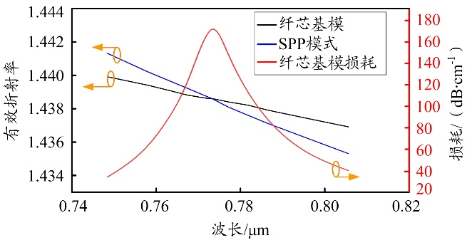
图4 PCF-SPR温度传感器传输模式的损耗谱和色散曲线
温度变化会改变乙醇氯仿混合液的折射率，而混合液的折射率变化会影响SPP模式的有效折射率，继而相位匹配条件被改变，最后共振波长和损耗峰都会发生改变。不同温度下的损耗曲线如图5所示，当温度从60 ℃变化到10 ℃时，共振波长红移且损耗值增加。当温度为60 ℃、50 ℃、40 ℃、30 ℃、20 ℃和10 ℃时，乙醇氯仿混合液的折射率对应为1.3754、1.3805、1.3857、1.3908、1.3957和1.4011。由此可知，随着温度降低，温敏液体的折射率增加，该折射率更加接近纤芯基模的有效折射率，较多的纤芯能量传递到SPW，导致耦合效率增强^{[20]}。当温度为10 ℃时，共振波长为1.052 μm，纤芯基模的损耗峰值为366.94 dB/cm，该温度下损耗曲线还会出现共振次峰，但跟主峰相比，次峰的存在并不影响检测。
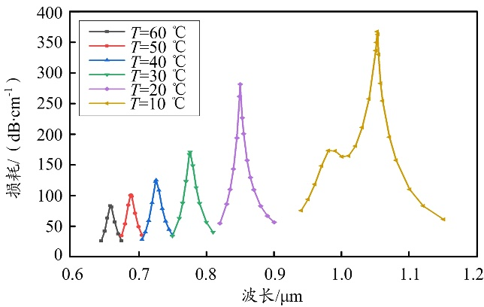
图5 温度变化时，共振损耗谱
基于上述讨论，本文研究了PCF-SPR温度传感器在10~60 ℃之间的灵敏度，传感器的温度灵敏度可由式（5）^{[21]}计算。
其中，Δλ_{peak}是共振波长的偏移量，ΔT是温度的变化量。共振波长随温度变化曲线如图6所示，当温度从60 ℃变化到10 ℃时，每减少10 ℃，损耗峰的偏移量依次为31 nm、37 nm、50 nm、70 nm和202 nm，根据式（5）可得波长灵敏度分别为3.1 nm/℃、3.7 nm/℃、5 nm/℃、7 nm/℃和20.2 nm/℃。假设OSA最小分辨率Δλ_{min}=0.1 nm，由分辨率计算公式^{[20]}可得:
根据式（6）计算得到温度传感器的最高分辨率R=4.95×10⁻³ ℃。
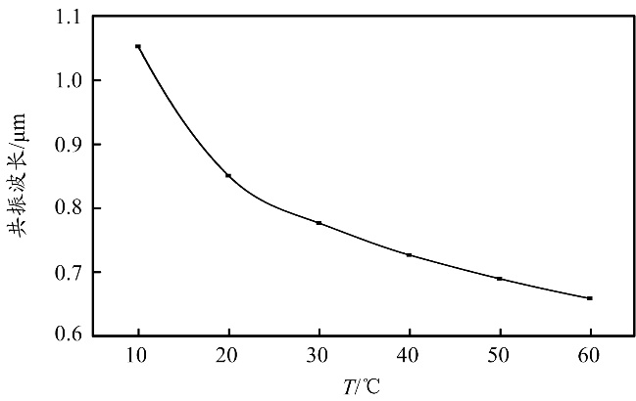
图6 共振波长随温度变化曲线
2.1 空气孔直径d₂对损耗谱的影响
PCF-SPR温度传感器的其它结构参数不变，本文只改变空气孔直径d₂，研究d₂的变化对损耗谱的影响，结果如图7所示。可以看出，随着d₂从1.15 μm增加到1.2 μm再增加到1.25 μm，损耗峰值分别为180.73 dB/cm、170.57 dB/cm和162 dB/cm，共振峰峰值随着d₂的增加而降低，这是因为d₂增大将导致包层的等效折射率减小，更多的能量被限制在纤芯区域，使得纤芯基模的损耗减少。此外，损耗峰的共振波长分别为0.778 μm、0.776 μm和0.775 μm，d₂增大时共振波长出现微小蓝移，说明d₂的变化对共振波长的影响较小，因此降低了对制作精度的要求。
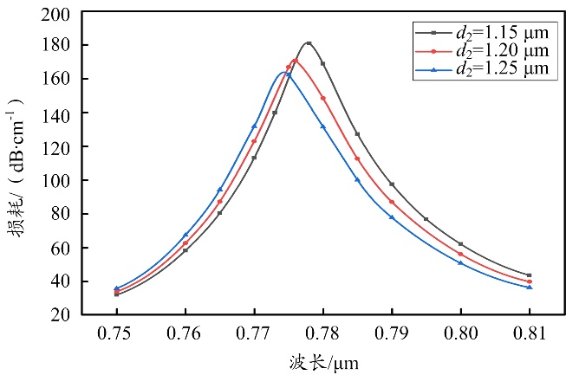
图7 d₂变化对损耗谱的影响
2.2 空气孔直径d₁对损耗谱的影响
PCF-SPR温度传感器的其它结构参数不变，本文只改变空气孔直径d₁，研究d₁的变化对损耗谱的影响，结果如图8所示。可以看出，当d₁从0.70 μm增大到0.74 μm时，损耗峰值从210.23 dB/cm下降到144.09 dB/cm，半峰全宽增加，这是因为d₁的增大将加强对纤芯能量的限制，减少其泄露，从而减少纤芯基模的损耗。此外，当d₁分别为0.70 μm、0.72 μm和0.74 μm时，共振波长依次为0.771 μm、0.776 μm和0.783 μm，由此可知，随着d₁增大共振波长红移。当d₁=0.74 μm时，损耗谱较为平缓，难以准确判断其损耗峰的位置；而当d₁=0.70 μm时，损耗峰过大，不利于OSA检测共振波长。综合考虑，本文选取d₁=0.72 μm。
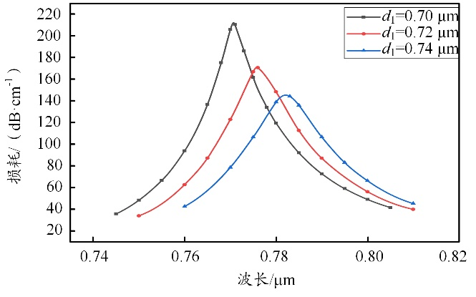
图8 不同d₁下的损耗谱曲线
2.3 银膜厚度对损耗谱的影响
PCF-SPR温度传感器的其它结构参数不变，温度为30 ℃时，银膜厚度的变化对损耗谱的影响如图9所示。当银膜层厚度由30 nm、40 nm、50 nm依次增大时，纤芯基模的损耗从170.57 dB/cm急剧减小，共振峰的半峰全宽大幅增加，共振波长发生红移；当银膜厚度为40 nm和50 nm时，共振峰难以识别，无法判断共振波长的位置，这是由于银膜较厚，倏逝波很难透过，导致SPR减弱^{[22]}，因此本文选择银膜厚度为
30 nm。
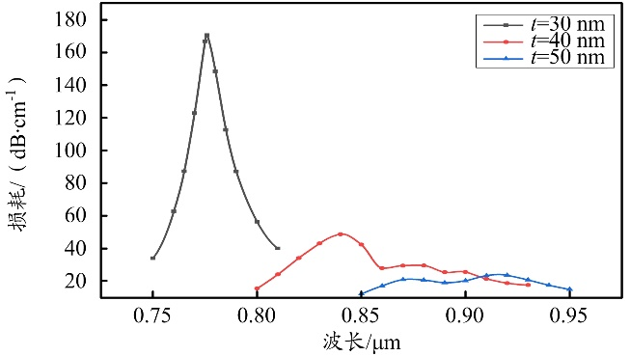
图9 不同银膜厚度下的损耗谱曲线
2.4 SiO₂膜对传感器性能的影响
银外表面的SiO₂膜也是影响传感器性能的重要因素，SiO₂膜一方面可以防止银氧化，另一方面能提高温度传感器的灵敏度。同样保持传感器的其它结构参数不变，当温度为30 ℃时，添加SiO₂膜前后共振波长随温度变化的曲线如图10（a）所示。可以看出，黑色曲线的斜率大于红色曲线的斜率，即添加SiO₂薄膜的银膜灵敏度更高。将图10（a）的数据代入式（5），计算得到温度从60 ℃变化到10 ℃，每减少10 ℃时，未添加SiO₂膜的传感器灵敏度依次为3 nm/℃、3.5 nm/℃、4 nm/℃、6.3 nm/℃和10.2 nm/℃，而添加SiO₂膜后，传感器灵敏度依次为3.1 nm/℃、3.7 nm/℃、5 nm/℃、7 nm/℃和20.2 nm/℃。传感器的灵敏度在各个温度范围均有所提升，尤其在20~10 ℃的区间内，灵敏度增加一倍以上。图10（b）为SiO₂膜厚度tz分别为15 nm、20 nm和25 nm时，共振波长随温度变化的曲线图。可以看出，当tz=20 nm时，曲线的斜率最大，尤其在20~10 ℃区间，说明SiO₂膜厚度为20 nm时传感器灵敏度最高，因此本文选择SiO₂膜的厚度为20 nm。
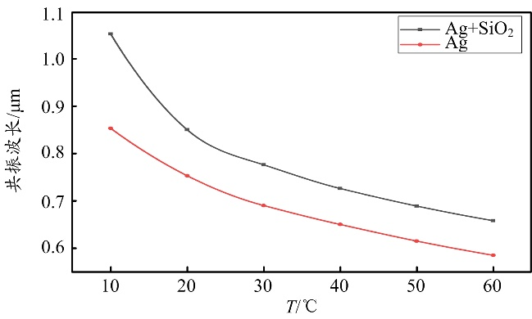
（a） 有无添加SiO₂情况下共振波长随温度变化曲线
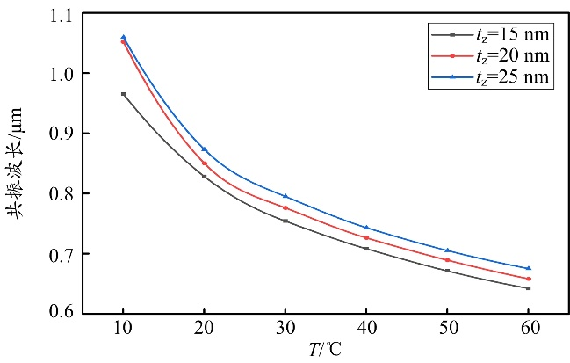
（b） 不同SiO₂厚度下共振波长随温度变化曲线
图10 SiO₂膜对温度传感器的影响

3 结束语
本文提出了一种基于SPR效应的新型PCF-SPR温度传感器，PCF的2个抛光面均采用银膜和SiO₂膜双层膜涂覆。分析仿真结果可知：当d₁=0.72 μm、d₂=1.2 μm、银膜厚度t=30 nm和SiO₂膜厚度t_{z}=20 nm时，传感器性能最佳，在10~60 ℃的温度范围内，灵敏度最高可达20.2 nm/℃（折射率约40400 nm/RIU），温度分辨率为4.95×10⁻³ ℃。与需要孔内镀膜并填充温敏液体的温度传感器相比，本文设计的PCF-SPR温度传感器易于制备、性能优异，可广泛应用于温度传感领域。

参考文献：
[1] YU Y, LI X, HONG X, et al. Some features of the photonic crystal fiber temperature sensor with liquid ethanol filling[J]. Optics Express, 2010, 18（15）: 15383-15388.
[2] LIU Q, LI S, CHEN H, et al. Photonic crystal fiber temperature sensor based on coupling between liquid-core mode and defect mode [J]. IEEE Pho-tonics Journal, 2015, 7（2）: 1-9.
[3] ZU P, CHAN CC, JIN Y, et al. A temperature-insensitive twist sensor by using low-birefringence photonic-crystal-fiber-based sagnac interferometer[J]. IEEE Photonics Technology Letters, 2011, 23（13）: 920-922.
[4] DASH J N, JHA R. Graphene-based birefringent photonic crystal fiber sensor using surface plasmon resonance[J]. IEEE Photonics Technology Letters, 2014, 26（11）: 1092-1095.
[5] DASH J N, JHA R. Highly sensitive side-polished birefringent PCF-based SPR sensor in near IR[J]. Plasmonics, 2016,11（6）: 1505-1509.
[6] ZHANG H, LU Y, DUAN L, et al. Intracavity absorption multiplexed sensor network based on dense wavelength division multiplexing filter [J]. Optics Express, 2014, 22（20）: 24545-24550.
[7] CHEN H, LI S, LI J, et al. Magnetic field sensor based on magnetic fluid selectively infilling photonic crystal fibers[J]. IEEE Photonics Technology Letters, 2015, 27（7）: 717-720.
[8] HASSANI A, SKOROBOGATIY M. Design of the microstructured optical fiber-based surface plasmon resonance sensors with enhanced microfluidics[J]. Optics Express, 2006, 14（24）: 11616-11621.
[9] SRIVASTAVA S K, GUPTA B D. Simulation of a localized surface-plasmon-resonance-based fiber optic temperature sensor[J]. Journal of the Optical Society of America, 2010, 27（7）: 1743-1749.
[10] PENG Y, HOU J, HUANG Z, et al. Temperature sensor based on surface plasmon resonance within selectively coated photonic crystal fiber [J]. Applied Optics, 2012, 51（26）: 6361-6367.
[11] LU Y, WANG M T, HAO C J, et al. Temperature sensing using photonic crystal fiber filled with silver nano-wires and liquid[J]. IEEE Photonics Journal, 2014, 6（3）: 1-7.
[12] ZHAO L, HAN H, LIAN Y, et al. Theoretical analysis of all-solid D-type photonic crystal fiber based plasmonic sensor for refractive index and temperature sensing[J]. Optical fiber technology, 2019, 50（7）: 165-171.
[13] LI X, LI S, YAN X, et al. High sensitivity photonic crystal fiber refractive index sensor with gold coated externally based on surface plasmon resonance[J]. Micromachines（Basel）, 2018, 9（12）: 640-1~640-9.
[14] YANG X, LU Y, LIU B, et al. Simultaneous measurement of refractive index and temperature based on SPR in D-shaped MOF[J]. Applied Optics, 2017, 56（15）: 4369-4374.
[15] SHI M, LI S, CHEN H. A high-sensitivity temperature sensor based on Sagnac interferometer employing photonic crystal fiber fully filled with ethanol[J]. Applied Physics B, 2018, 124（6）: 94-1~94-7.
[16] SAMOC A. Dispersion of refractive properties of solvents: Chloroform, toluene, benzene, and carbon disulfide in ultraviolet, visible, and near-infrared[J]. Journal of Applied Physics, 2003, 94（9）: 6167-6174.
[17] GHOSH G, ENDO M, IWASAKI T. Temperature-dependent sellmeier coefficients and chromatic dispersions for some optical fiber glasses[J]. Journal of Lightwave Technology, 1994, 12（8）: 1338-1342.
[18] SHARMA A K, GUPTA B D. Theoretical model of a fiber optic remote sensor based on surface plasmon resonance for temperature detection[J]. Optical Fiber Technology, 2006, 12（1）: 87-100.
[19] VILLATORO J, ANTONIO-LOPEZ E, ZUBIA J, et al. Interferometer based on strongly coupled multi-core optical fiber for accurate vibration sensing[J]. Optics Express, 2017, 25（21）: 25734-25740.
[20] YU X, ZHANG Y, PAN S, et al. A selectively coated photonic crystal fiber based surface plasmon resonance sensor[J]. Journal of Optics, 2009, 12（1）: 015005-1~015005-4.
[21] WANG X, LI S, CHEN H, et al. Compatibility of temperature sensor and polarization filter based on Au film and glycerin selectively infilling photonic crystal fibers[J]. Plasmonics, 2016, 11（5）: 1265-1271.
[22] LIU C, YANG L, LU X, et al. Mid-infrared surface plasmon resonance sensor based on photonic crystal fibers[J]. Optics Express, 2017, 25（13）: 14227-14237.

收稿日期：2021-02-03。
基金项目：国家自然科学基金项目（61571237、61077084）资助; 江苏省自然科学基金项目（BK20151509）资助。

作者简介：叶楚妮（1996—），女，硕士研究生，现就读于南京邮电大学电子与光学工程学院、微电子学院物理电子学专业，研究方向为光子学与光电技术，主要从事 PCF 传感器的研究与仿真验证工作。
*通信作者：陈鹤鸣(1958—)，男，教授，博士生导师，主要从事光通信与光波技术领域的研究工作。

